Методические материалы
по вопросам применения постановления Правительства Российской Федерации от 13 марта 2021 г. № 362
"О государственной поддержке в 2021 году юридических лиц и индивидуальных предпринимателей при трудоустройстве безработных граждан"

В марте 2021 года Правительство Российской Федерации утвердило Правила предоставления субсидий Фондом социального страхования Российской Федерации в 2021 году из бюджета Фонда социального страхования РФ юридическим лицам и индивидуальным предпринимателям в целях их стимулирования к трудоустройству безработных граждан (от 13 марта 2021 г. № 362).
Целью предоставления субсидии является частичная компенсация затрат работодателю на выплату заработной платы работникам из числа трудоустроенных безработных граждан, которые признаны безработными до 1 января
2021 г. и до настоящего времени состоят на учете.
Предоставление субсидии работодателям осуществляется Фондом за счет межбюджетных трансфертов, предоставляемых бюджету Фонда из федерального бюджета.
Предоставление субсидии осуществляется Фондом на основании реестра для предоставления субсидии юридическим лицам и индивидуальным предпринимателям, в том числе муниципальным и федеральным учреждениям.
Условия для включения работодателя в реестр прописаны в пункте 5 Правил.
Организация может принять участие в программе государственной поддержки если:
официально зарегистрирована до 1 января 2021 года;
у организации отсутствует задолженность по:
уплате налогов, сборов, страховых взносов, пеней, штрафов и процентов, подлежащих уплате в соответствии с законодательством Российской Федерации;
возврату в федеральный бюджет субсидий, бюджетных инвестиций и задолженность перед федеральным бюджетом;
заработной плате.;
организация не находится в процессе реорганизации, ликвидации, банкротства и ваша деятельность не была приостановлена или прекращена;
не получает средства из федерального бюджета в рамках иных программ в целях возмещения затрат, связанных с трудоустройством безработных граждан;
в уставном (складочном) капитале организации доля участия иностранных юридических лиц, местом регистрации которых является государство или территория, включенные в утвержденный Министерством финансов РФ перечень государств и территорий, предоставляющих льготный налоговый режим налогообложения и не предусматривающих раскрытия и предоставления информации при проведении финансовых операций в отношении таких юридических лиц, в совокупности не превышает 50 процентов;
руководитель, члены коллегиального исполнительного органа, лицо, исполняющее функции единоличного исполнительного органа, или главный бухгалтер организации не внесены в реестр дисквалифицированных лиц;
организация не является заёмщиком в соответствии с постановлением Правительства РФ "Об утверждении Правил предоставления субсидий из федерального бюджета российским кредитным организациям на возмещение недополученных ими доходов по кредитам, выданным в 2021 году юридическим лицам и индивидуальным предпринимателям на восстановление предпринимательской деятельности".

Что бы подать заявление на участие в программе работодателю необходимо:
в личном кабинете на сайте kubzan.ru разместить вакансию, на которую он готов принять гражданина, соответствующего условиям программы. В строке вакансии "Специализация" необходимо указать "ФСС" или указать "ФСС" в ранее размещенной на сайте kubzan.ru вакансии.
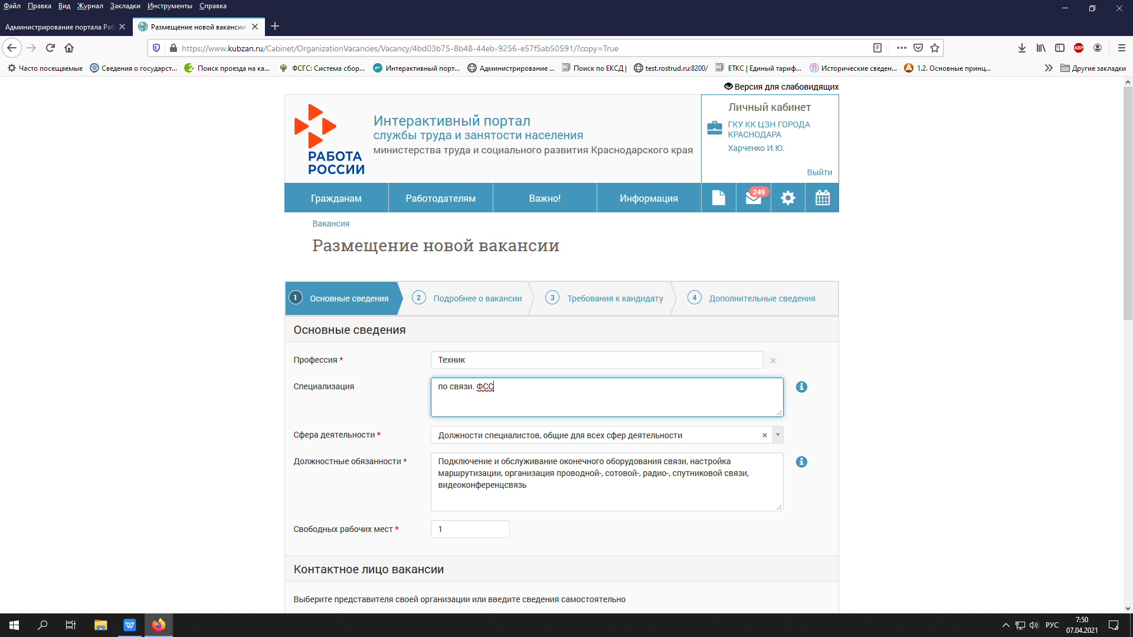

зарегистрировать организацию на портале "Работа в России". Для регистрации, переключиться на поле "Работодатель", нажав кнопку "Войти" и кнопку "Зарегистрироваться", внести данные об организации. В строках "Фамилия Имя Отчество" заполнить данные руководителя;

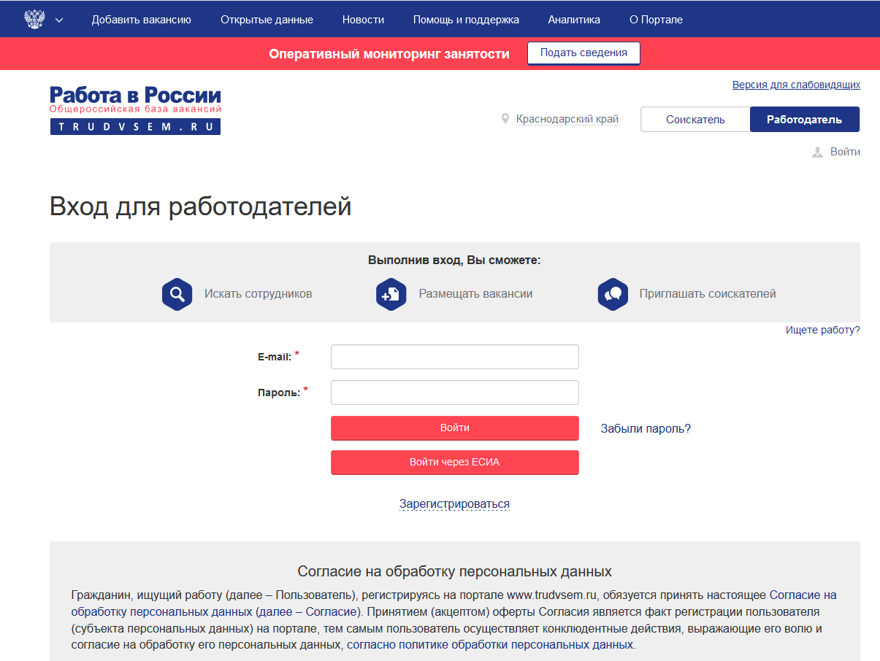
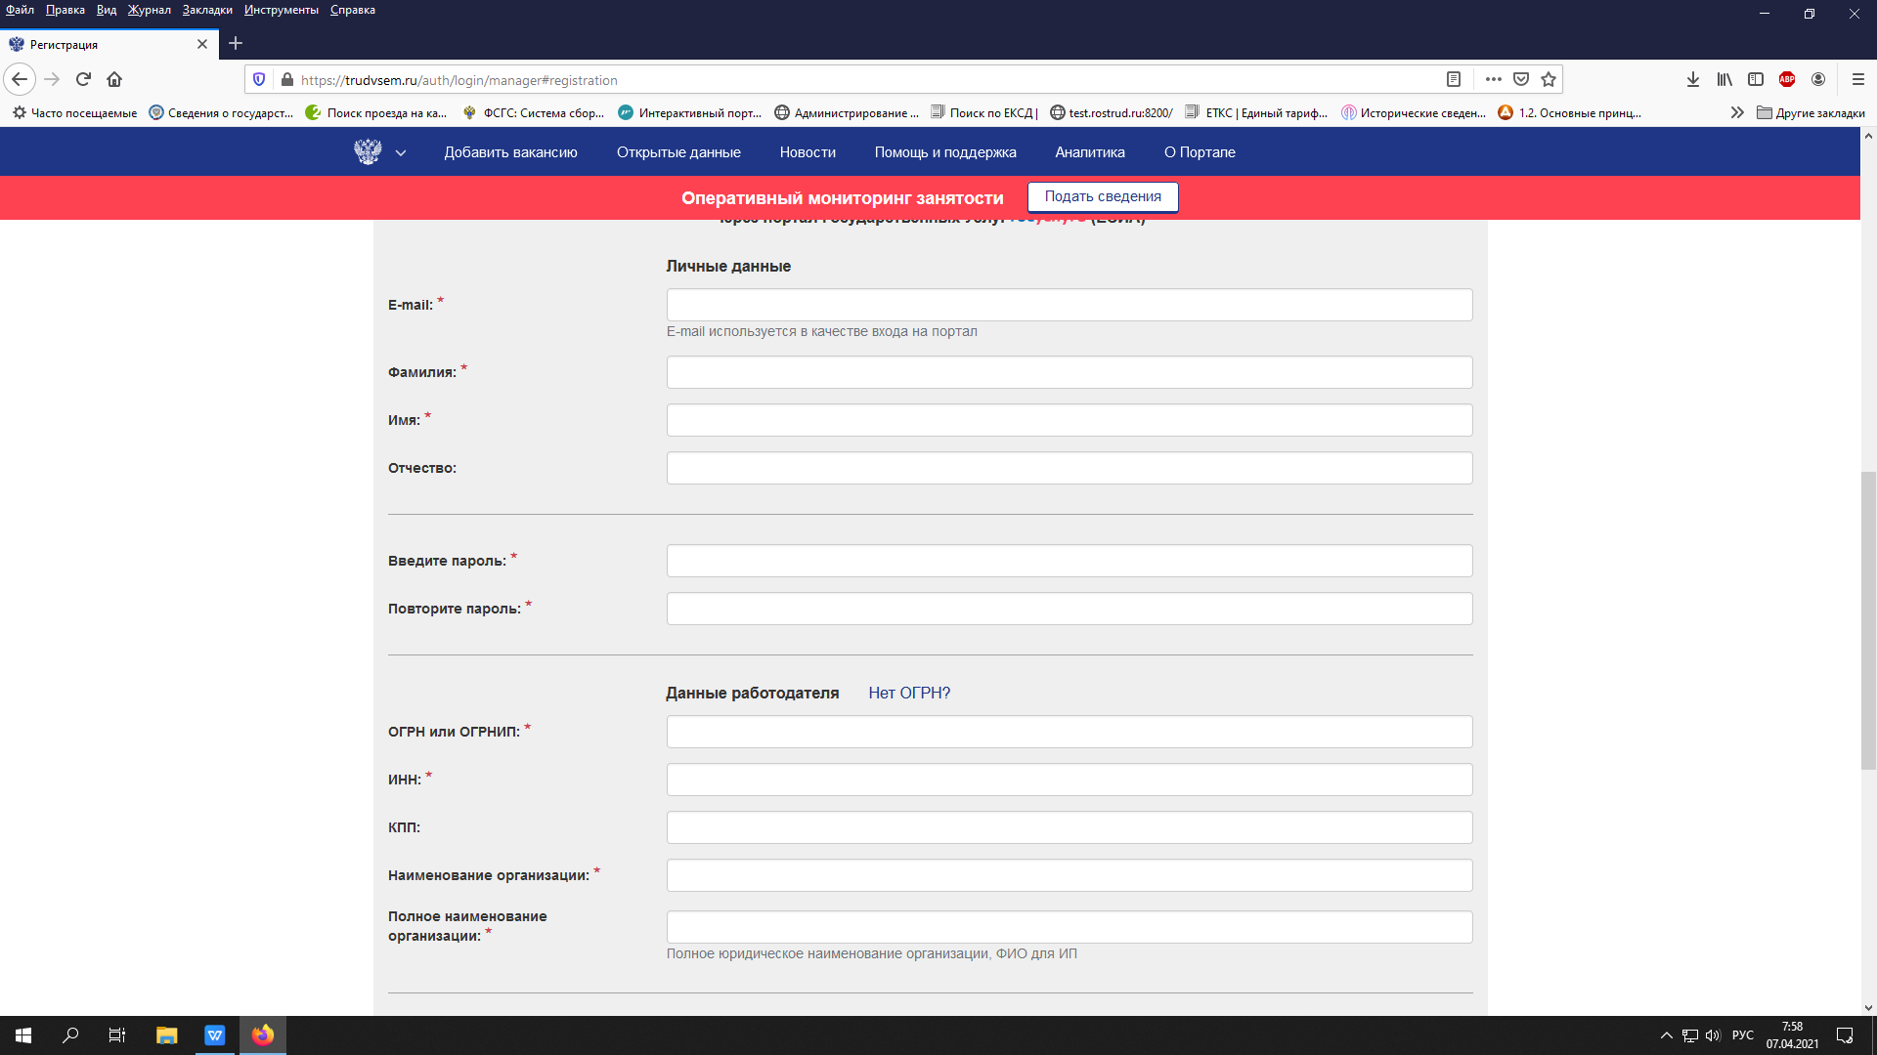
после подтверждения специалистом ЦЗН регистрации, работодатель подает заявление на портале "Работа в России", но не ранее чем через сутки с момента размещения вакансии на сайте kubzan.ru;

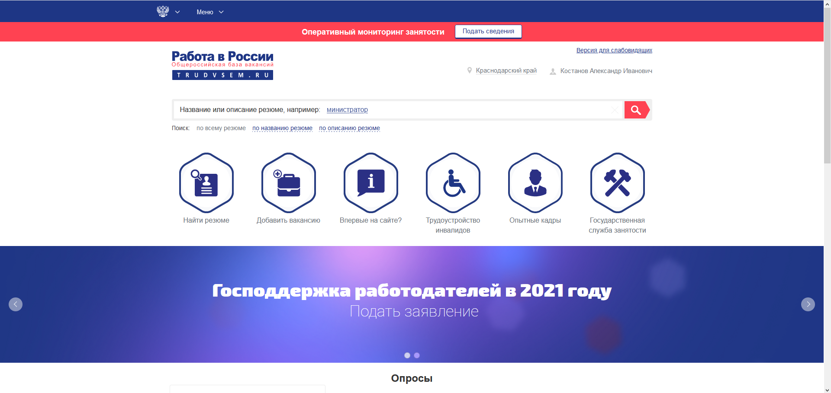
для подачи заявления, необходимо войти в личный кабинет организации на портале "Работа в России", нажав в центре экрана на слова "Господдержка работодателей в 2021 году. Подать заявление".
После этого откроется страница: "Программа государственной поддержки в 2021 году юридических лиц и индивидуальных предпринимателей при трудоустройстве безработных граждан". Работодатель знакомится с 7-ю шагами для получения субсидии на возмещение затрат организации на выплату заработной платы и нажимает "Подать заявление", после чего откроется всплывающее окно: "Я принимаю и обязуюсь соблюдать условия участия в программе".
Работодатель знакомится с условиями программы и нажимает кнопку
"Принять";
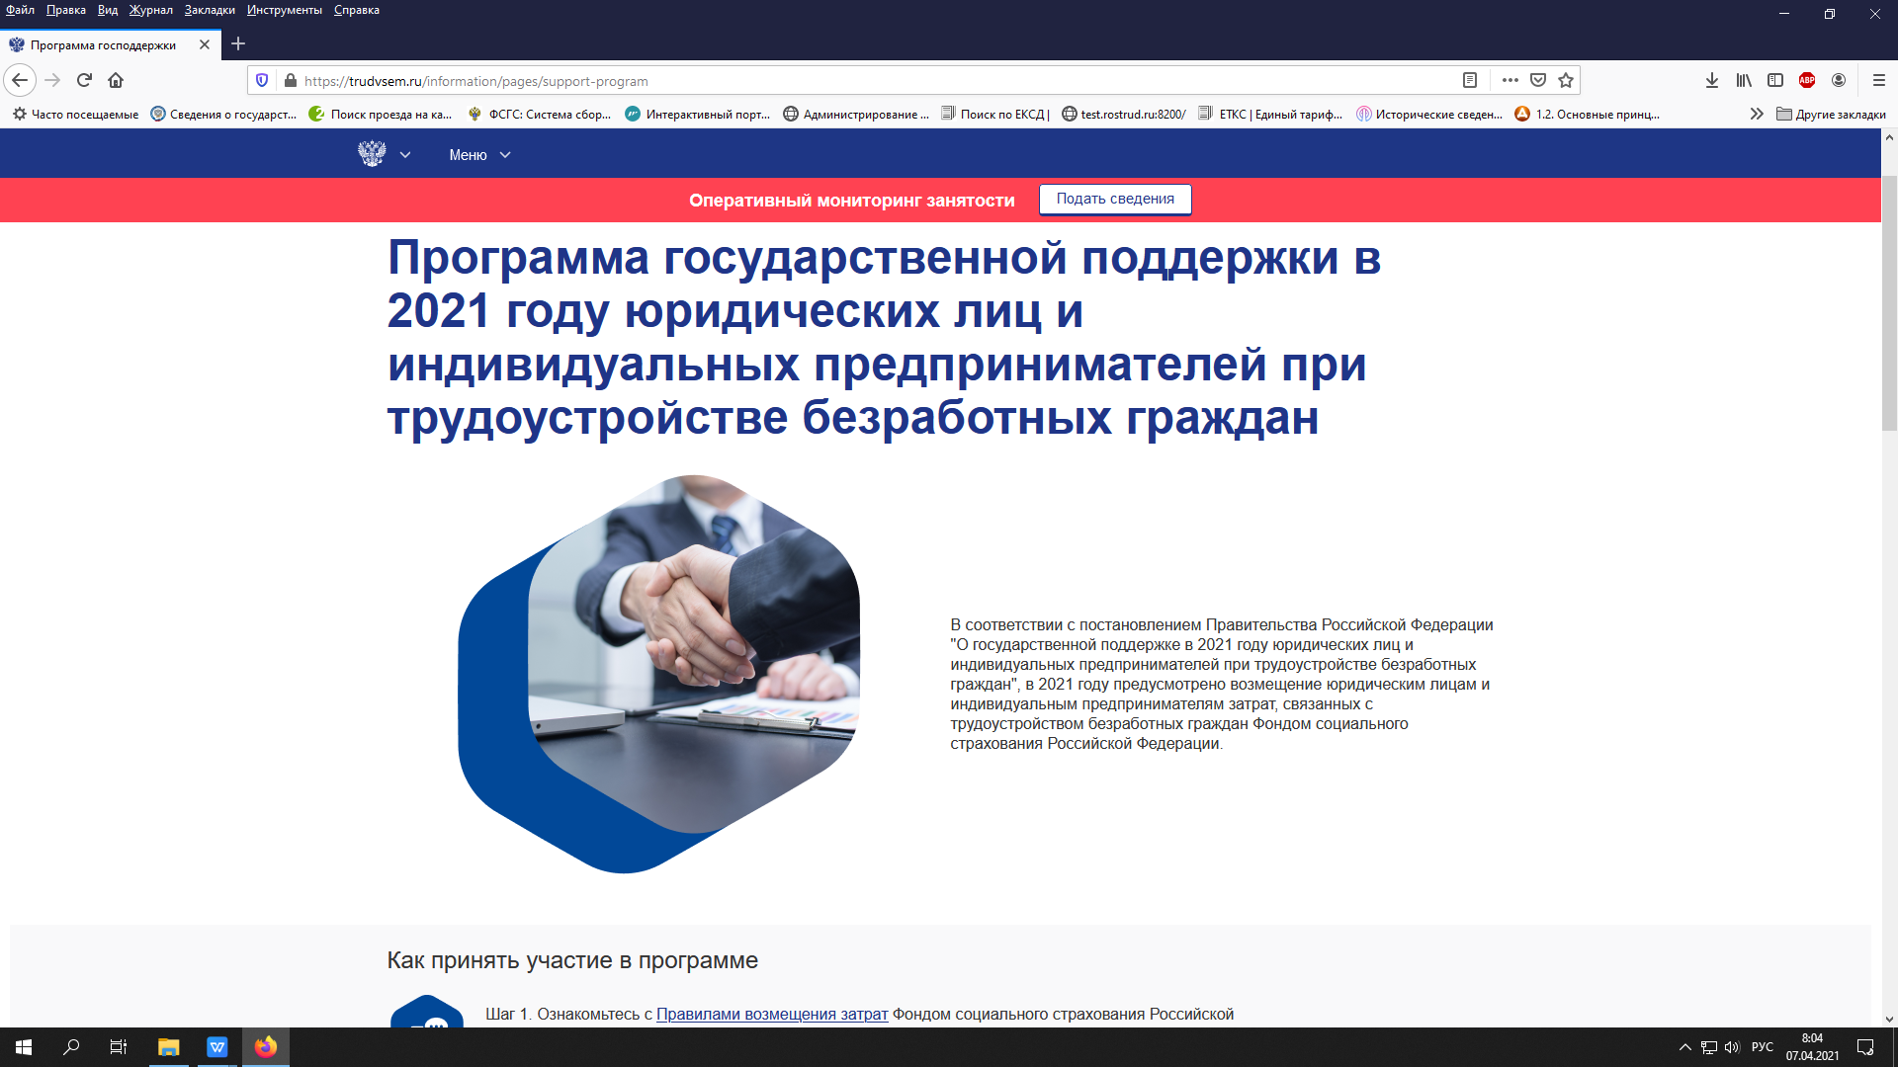
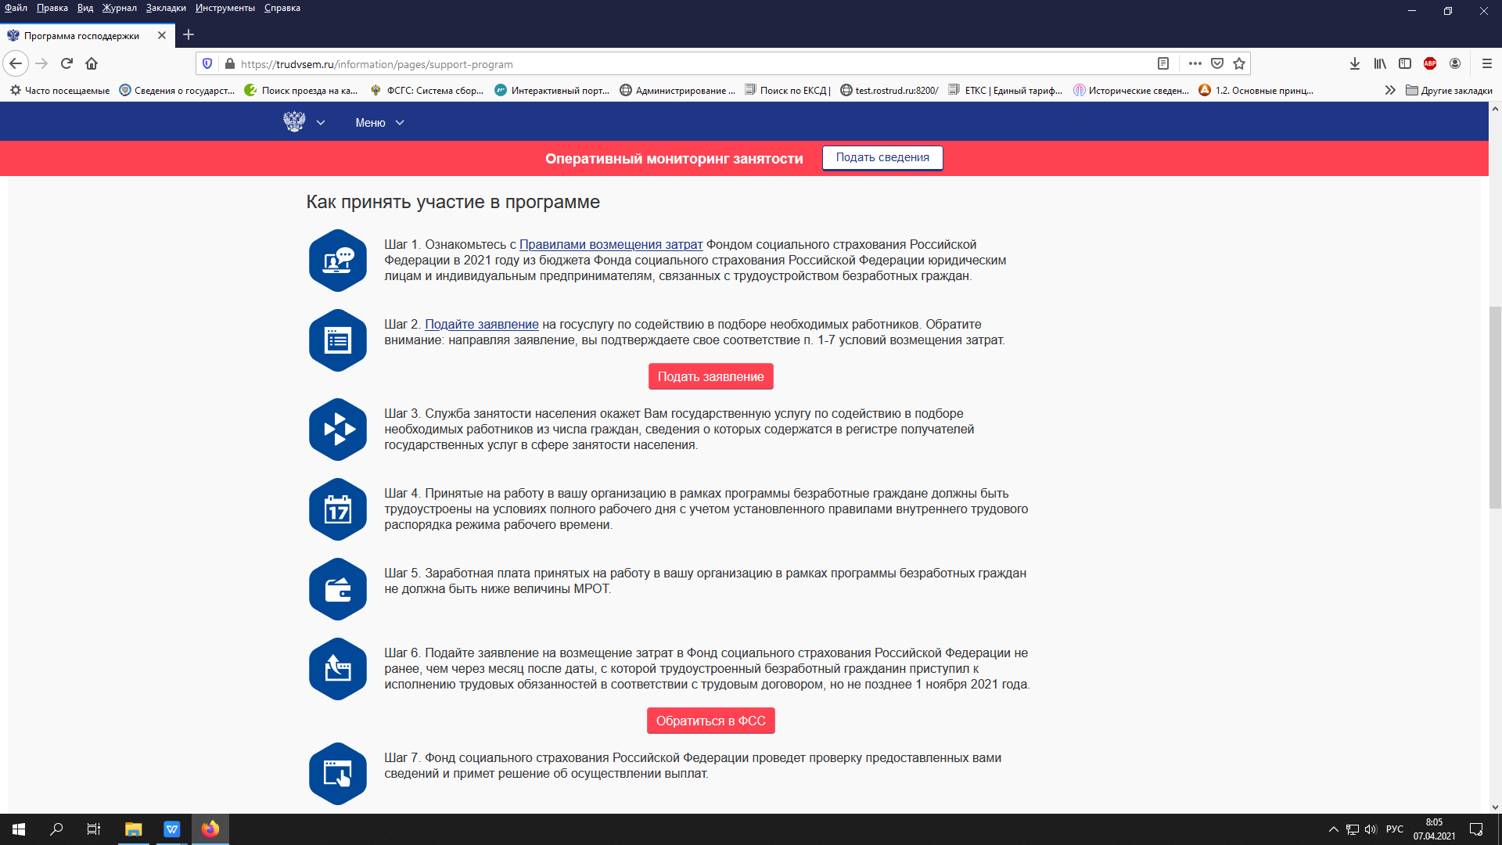
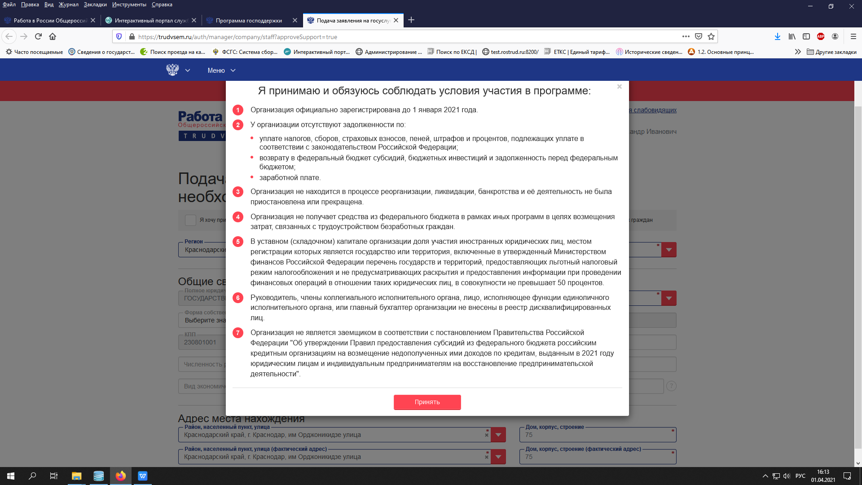

при заполнении заявления важно, в разделе "Сведения о потребности в работниках" в строке вакансия выбрать наименование профессии, размещённой для трудоустройства безработных граждан с возмещением затрат работодателю на выплату заработной платы, согласно условиям программы, поданным ранее на сайте kubzan.ru с пометкой "ФСС". Характер работы необходимо выбрать "Полная занятость", режим работы "Полный рабочий день", заработную плату указать не ниже величины прожиточного минимума, после чего нажать кнопку "Подать заявление";
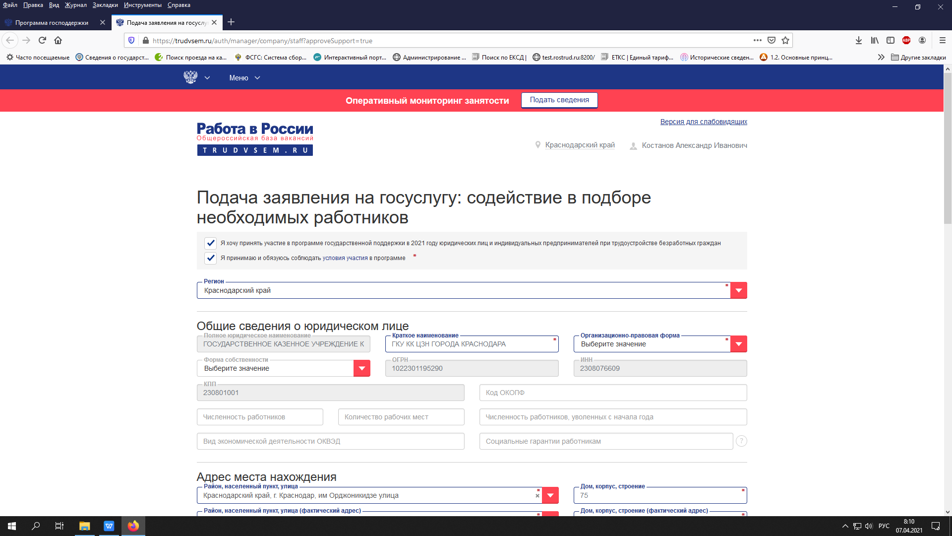
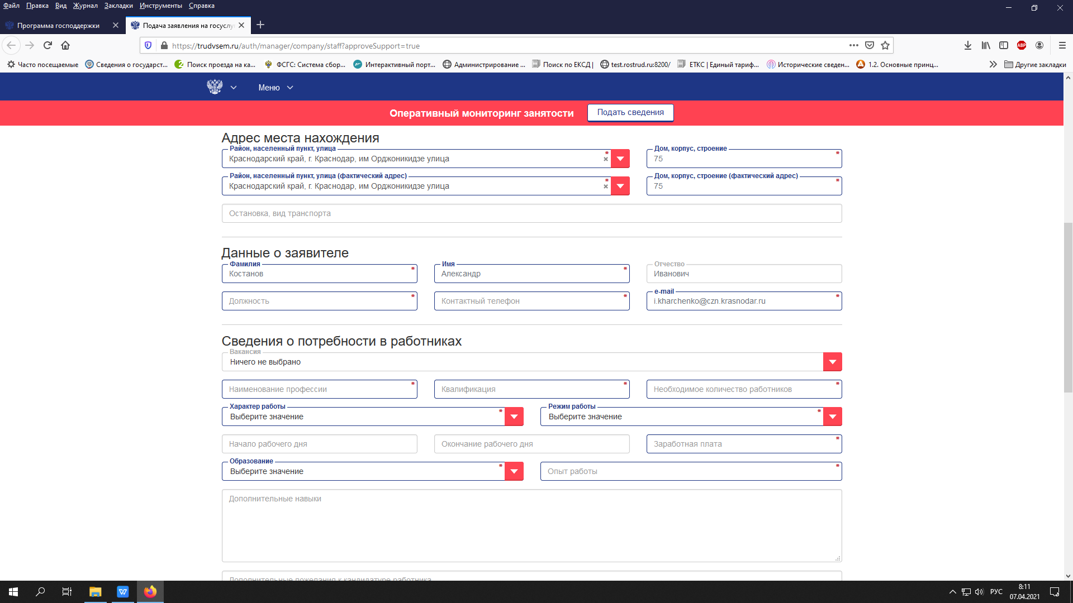
при наличии заявленных ранее на портале "Работа в России" вакансий присоединить к заявлению вакансию, размещенную на ИАП с пометкой "ФСС", по которой планируется участие работодателя в программе.
Специалист центра занятости по взаимодействию с работодателями в ежедневном режиме отслеживает на портале "Работа в России" в разделе "Государственная служба занятости"/"Заявления на подбор работников" поданные работодателем заявления.

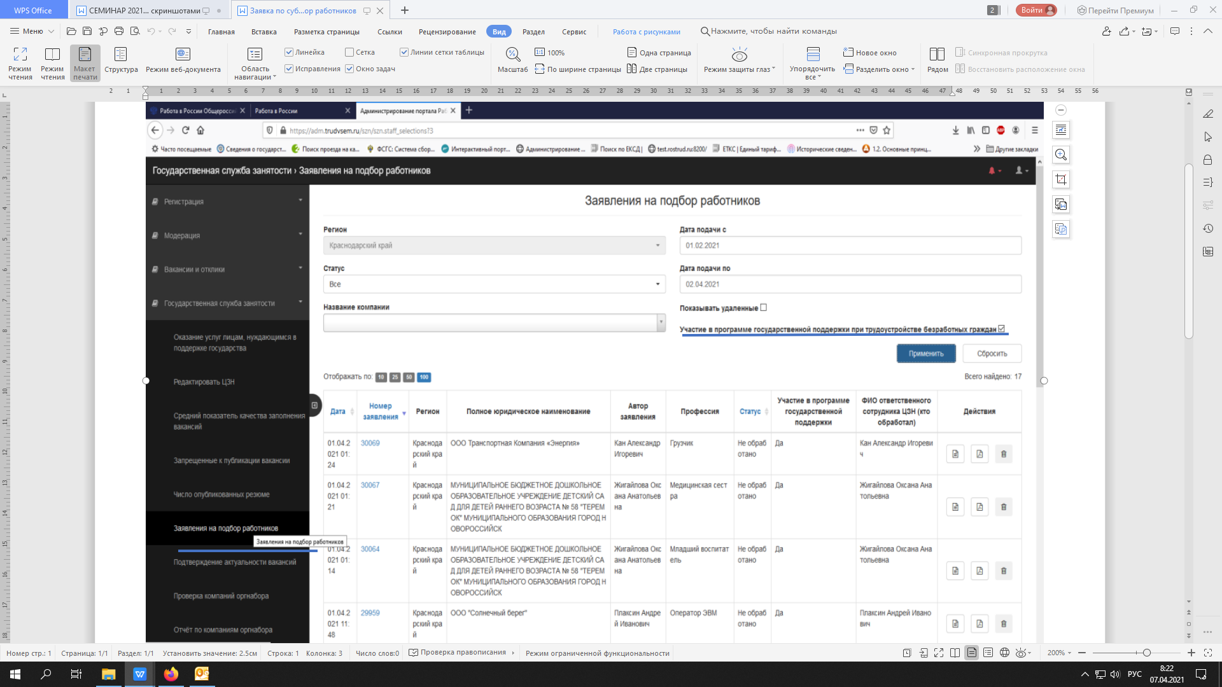
Для этого специалисту в данном разделе необходимо установить период подачи заявления, отметить галочкой "Участие в программе государственной поддержки при трудоустройстве безработных граждан" и нажать "Применить".
Специалисту необходимо войти в данное заявление и проверить правильность заполнения работодателем всех полей, в том числе в обязательном порядке должен быть указан характер работы – "Полная занятость" и заработная плата в размере не ниже величины минимального размера оплаты труда.
В случае выявления некорректно заполненных полей, необходимо связаться с работодателями для внесения соответствующих изменений.
В случае положительного результата проверки заявления специалисту необходимо нажать кнопку "Обработать".

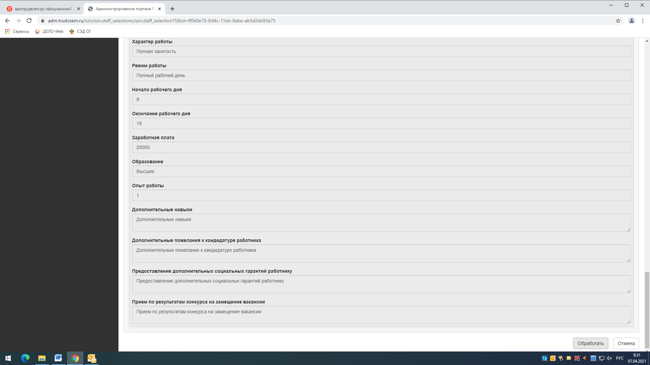

При личном взаимодействии (перерегистрации или получении услуг) в ПК "Катарсис" выдать гражданину направление на работу и проинформировать о необходимости посещения работодателя для прохождения собеседования в течение 3-х рабочих дней.
Далее на портале "Работа в России" необходимо, войдя в поле "Подобрать вакансии", выбрать в поисковике вакансию работодателя, который подал заявление для участия в программе и откликнуться на нее, направив ему резюме гражданина. Если резюме гражданина отсутствует, необходимо его создать (войдя в личный кабинет гражданина в центре занятости населения) или отмодерировать для направления отклика работодателю.
После проведения перерегистрации обязательно необходимо устанавливать статус "перерегистрация" на портале "Работа в России" иначе сведения с ПФР о трудовой деятельности гражданина не придут.

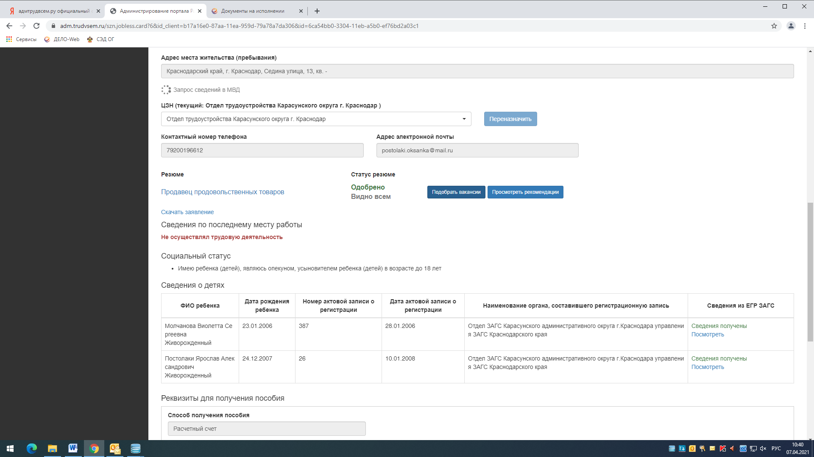

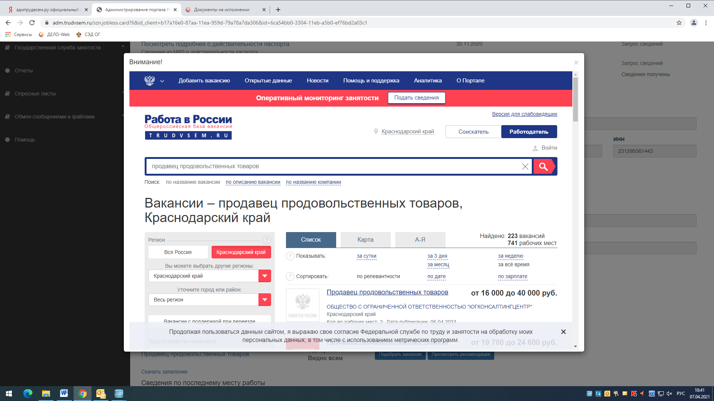

Результатом предоставления работодателю субсидии является сохранение работодателем занятости на 15 декабря 2021 г. не менее 80 процентов численности безработных граждан.

АЛГОРИТМ ВЗАИМОДЕЙСТВИЯ

Как принять участие в программе работодателю:

- в личном кабинете на сайте kubzan.ru разместить вакансию, на которую работодатель готов принять гражданина, соответствующего условиям программы. В строке вакансии "Специализация" необходимо указать "ФСС" или указать "ФСС" в ранее размещенной на сайте kubzan.ru вакансии.
- Зарегистрироваться в личном кабинете информационно-аналитической системы Общероссийская база вакансий "Работа в России" (далее – портал "Работа в России).
- Подать заявление о предоставлении госууслуги на подбор работников и предоставления субсидии Фондом социального страхования РФ (далее – ФСС) юридическим лицам и индивидуальным предпринимателям в целях их стимулирования к трудоустройству безработных граждан.
- Разместить вакансию на портале "Работа в России" и в регистре получателей государственных услуг в сфере занятости населения – работодателей.
- Заключить трудовой договор с безработным гражданином, направленным центром занятости населения.
- Направить в течение 3-х дней в центр занятости населения копию трудового договора или приказа о приеме на работу безработного гражданина, направленного центром занятости населения.
- Передать данные о принятом на работу гражданине в ПФР,
о заработной плате в ФНС.
- Подать заявление на возмещение затрат в личном кабинете ФСС не ранее чем через 1 месяц с даты приема безработного, но не позднее 1 ноября 2021 г.
- Подтвердить соответствие пунктам 1-7 условий возмещения затрат, указанных в Правилах.
- Сохранить трудовые отношения не менее чем с 80 % граждан, принятых на работу по направлению центра занятости населения, на 15 декабря 2021 г.

Центр занятости населения:
- Оказывает помощь работодателю в регистрации на портале "Работа в России", в регистре получателей государственных услуг в сфере занятости населения – работодателей, размещении вакансии и подаче заявления на возмещение затрат.
- Подбирает, согласовывает и направляет безработных граждан к работодателю для трудоустройства.
- На портале "Работа в России" в поле "Подобрать вакансии", выбирает в поисковике вакансию работодателя, который подал заявление для участия в программе и откликается на нее, направив ему резюме гражданина. Если резюме гражданина отсутствует, помогает гражданину его создать (войдя в личный кабинет гражданина в центре занятости населения при личном взаимодействии) или модерирует для направления отклика работодателю.
- Регистрирует, вводит сведения о работодателях, трудоустроивших безработных граждан, и о трудоустроенных безработных гражданах в рамках реализации Правил в регистре.

Фонд социального страхования:
- Принимает сведения центра занятости населения о работодателях, трудоустроивших безработных граждан, и о трудоустроенных безработных гражданах.
- Принимает заявление от работодателя на возмещение затрат. Осуществляет проверку на соответствие пунктам 1-7 условий возмещения затрат, указанных в Правилах.
- Проверяет данные переданные работодателем с данными, переданными центром занятости населения, ПФР и ФНС.
- При соответствии условий вносит работодателей в реестр для получения субсидии, не позднее 10 дней с момента подачи заявления перечисляет средства и направляет в течение 2-х рабочих дней в личный кабинет информацию о перечислении субсидии (на 1 принятого безработного не более МРОТ +ФОТ).
Предоставление субсидии осуществляется ФСС:
по истечении 1-го месяца работы трудоустроенного безработного гражданина;
по истечении 3-го месяца работы трудоустроенного безработного гражданина;
по истечении 6-го месяца работы трудоустроенного безработного гражданина.
- При несоответствии условий в течение 10 дней со дня направления заявления формирует сообщение об отказе работодателю в предоставлении субсидии и об исключении из реестра и направляет его в личный кабинет.

